
En lo más nuevo de Discovery no te pierdas:
“SUPERVIVENCIA AL DESNUDO: EDICIÓN EXTREMA”

En el más reciente episodio Jeff se pone en riesgo por una posible victoria, de sufrir una lesión de un gran cocodrilo, que pone fin al desafío; las tormentas masivas envían a Steven a una búsqueda desesperada de recursos y el pantano reclama a su primera víctima cuando una estrella se retira.

Te presentamos algunos de los personajes que lucharán por sobrevivir en un nuevo episodio de Supervivencia al Desnudo y no te pierdas un capítulo estreno todos los lunes a las 9pm:

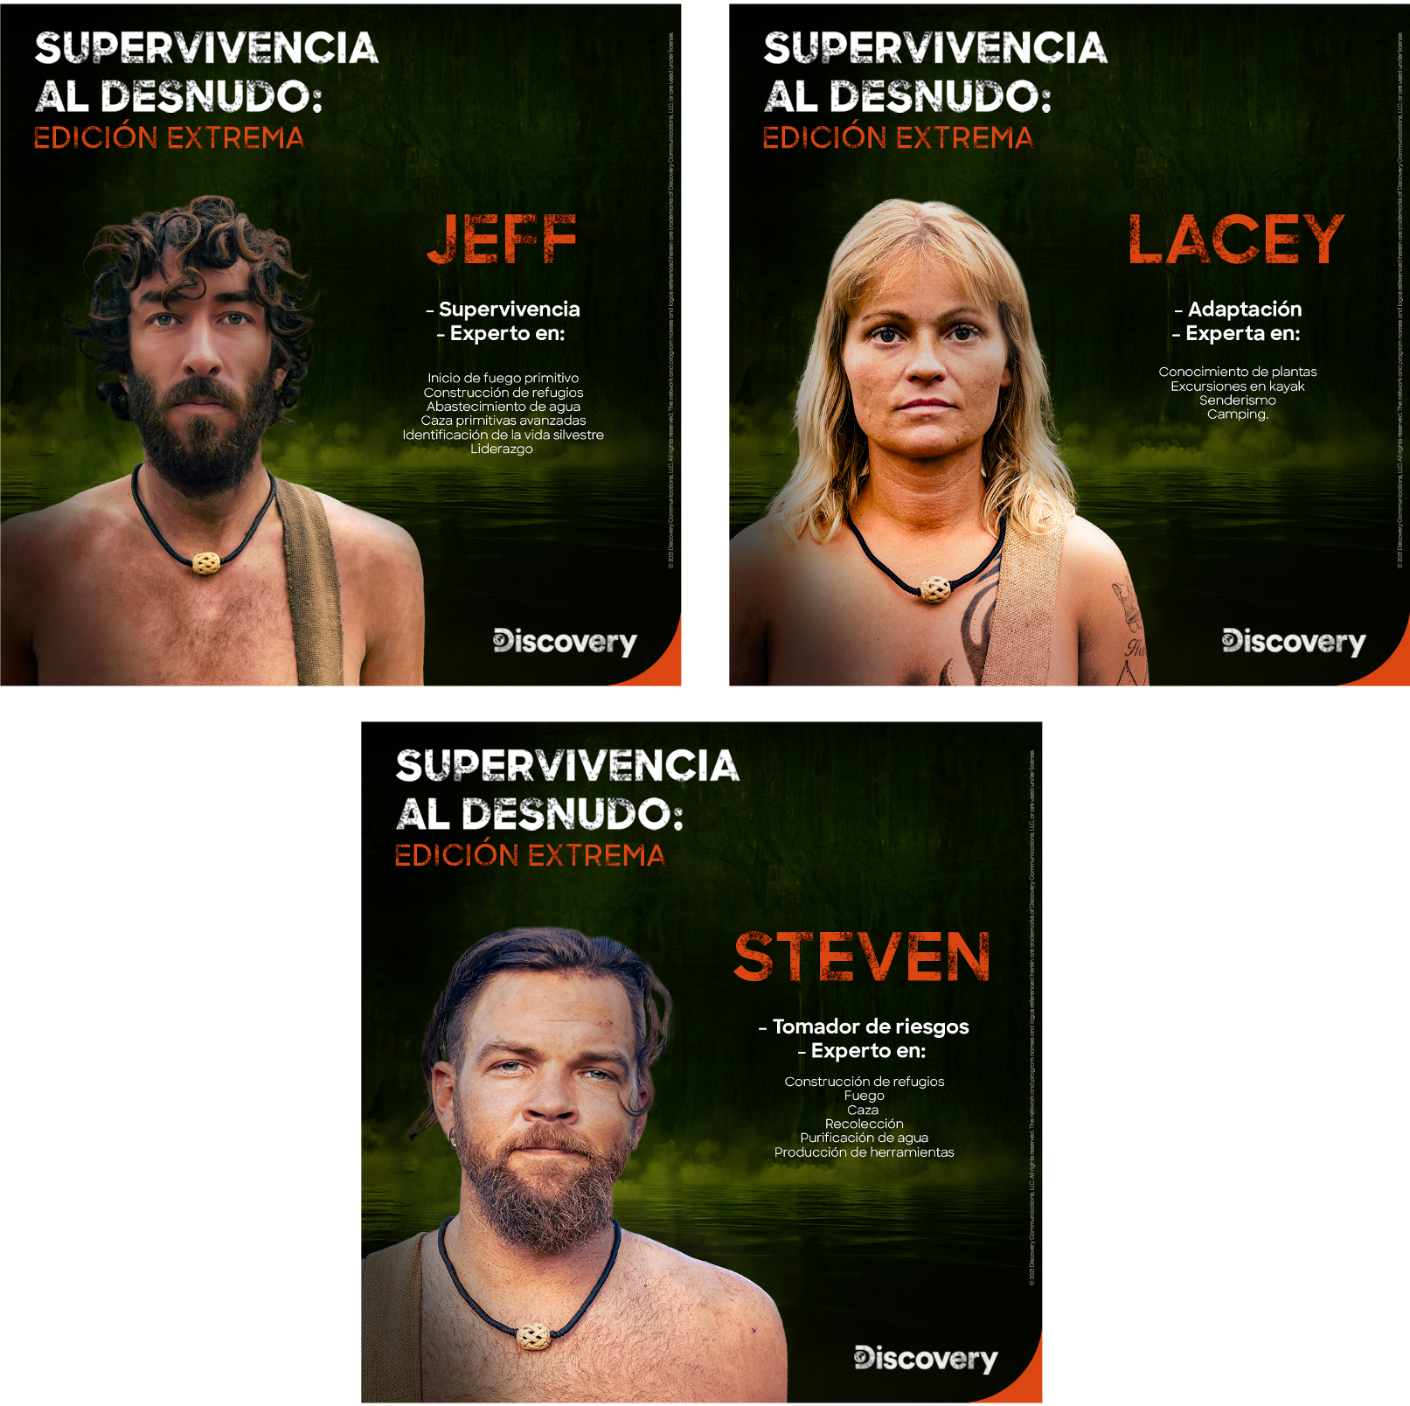

Imágenes:
https://drive.google.com/drive/folders/1yJQt7-9sRzGCm7YNhHHKjUpTdWlzCeC9?usp=sharing

-No olvides compartir tu testigo como respuesta a este correo-

Contacto de Prensa
Discovery
prensamx@discovery.com

another
discovery@another.co

